28.04.2022

Comunicat de presă
28 aprilie - Ziua Mondială a Securității și Sănătății în Muncă

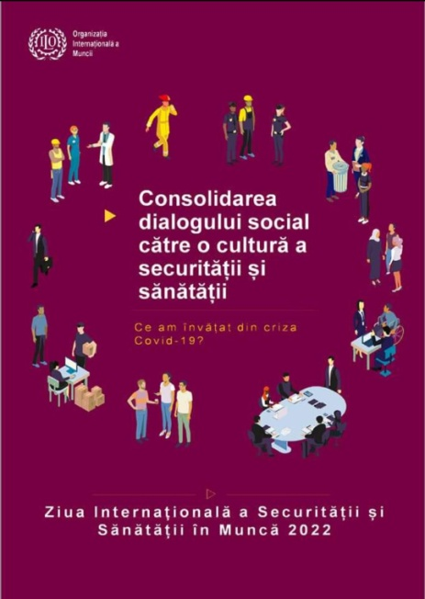
28 aprilie este Ziua Mondială a Securității și Sănătății în Muncă. Acest eveniment este organizat, în fiecare an de Organizația Internațională a Muncii (OIM), pentru a promova prevenirea accidentelor de muncă şi a bolilor profesionale la nivel mondial, fiind și o campanie de sensibilizare menită să focalizeze atenția internațională asupra tendințelor emergente în domeniul securității și sănătății în muncă și asupra amplorii la nivel global a leziunilor, bolilor și deceselor legate de muncă.
Totodată, 28 aprilie este și Ziua Internațională de Comemorare a Victimelor Accidentelor de Muncă, în care mişcarea sindicală din lume organizează evenimente pentru comemorarea celor care și-au pierdut viața la locul de muncă.
În mesajul său, Dantes Nicolae Bratu, inspectorul general de stat al Inspectiei Muncii a menționat că:
”În România, în ultimii doi ani s-a constatat o scădere a numărului total de accidentați față de anii anteriori (o medie de aproximativ 4750 persoane în 2020-2021 față de mai mult de 5800 în 2018-2019). O descreștere accentuată a avut-o şi numărul de persoane care și-au pierdut viața în accidente de muncă (de la 278 în 2019 la 153 în 2021). Evoluția negativă a accidentelor de muncă a fost determinată, evident, în primul rând de modificările aduse de pandemia COVID-19, de la amenințarea imediată a dobândirii virusului, până la pierderea de locuri de muncă pe scară largă în sectoare cheie, închiderea afacerilor, restricții privind mobilitatea și călătoriile aeriene, carantină, închiderea școlilor și altele. Aceste schimbări rapide ca răspuns la pandemie au condus la creșterea șomajului, scăderea programului de lucru și forme nesigure de angajare pentru mulți lucrători.
Măsurile luate în companiile din România au fost identice cu cele luate în toată lumea:
- măsuri tehnice: ventilație, bariere fizice, utilizarea de benzi de marcare pe podea, sisteme de separare a căilor de acces etc.
- măsuri organizatorice: telemunca, întruniri online, distanțarea fizică, evaluarea riscului, instruirea şi informarea lucrătorilor, flexibilizarea programului de lucru, renunțarea la călătoriile neesențiale şi altele.
- alte măsuri au constat în introducerea măștilor, a mănușilor şi a altor echipamente individuale de protecție, curățarea suprafețelor şi măsuri de igienă, măsuri/proceduri în cazul lucrătorilor cu simptome sau testați pozitiv.”
Pandemia a expus toți lucrătorii și oamenii din lume la riscul de infectare cu noul coronavirus. Unii lucrători au fost expuși în mod special acestui risc, cum ar fi cei din asistența socială și de la urgență. Conform analizei O.I.M., până la 20-30 % din cazurile de COVID-19 pot fi atribuite expunerii de la locul de munca în unele ţări şi 14 % din totalul infectărilor au fost ale lucrătorilor din sănătate. Măsurile de atenuare a răspândirii virusului au introdus alte riscuri, cum ar fi riscurile chimice, determinate de utilizarea frecventă a soluțiilor de curățenie şi dezinfecție.
La nivelul locului de muncă, o cultură puternică SSM este aceea în care dreptul la un mediu de lucru sigur și sănătos este apreciat și promovat atât de conducere cât și de lucrători. O cultură pozitivă SSM se bazează pe incluziune, prin implicarea semnificativă a tuturor părților în îmbunătățirea continuă a securității și sănătății la locul de muncă. Într-un loc de muncă cu o cultură SSM puternică, lucrătorii se simt confortabil să își expună preocupările cu privire la posibilele riscuri sau pericole de la locul de muncă, iar conducerea este proactivă în colaborarea cu lucrătorii pentru a găsi soluții adecvate, eficiente și durabile. Acest lucru necesită o comunicare deschisă și un dialog bazat pe încredere și respect reciproc.
Inspectoratul Teritorial de Muncă Galați se alătură acestei campanii şi depune eforturi, prin acţiunile pe care le întreprinde, pentru informarea şi conştientizarea angajatorilor cu privire la îmbunătăţirea securităţii şi sănătăţii lucrătorilor la locul de muncă, precum şi prevenirea accidentelor de muncă şi a bolilor profesionale.

Inspectoratul Teritorial de Muncă Galaţi

